삼성자산운용 주식회사
AX/PI센터 AX팀

AI 거버넌스 문서 구조도

문서번호 | 참고 자료
버전 | v1.1
최종 수정 | 2026-07-06
문서 분류 | 전 이해관계자 참고
소관 부서 | AX/PI센터 AX팀

내부용 (Internal Use Only)

1. 문서 계층 및 독자
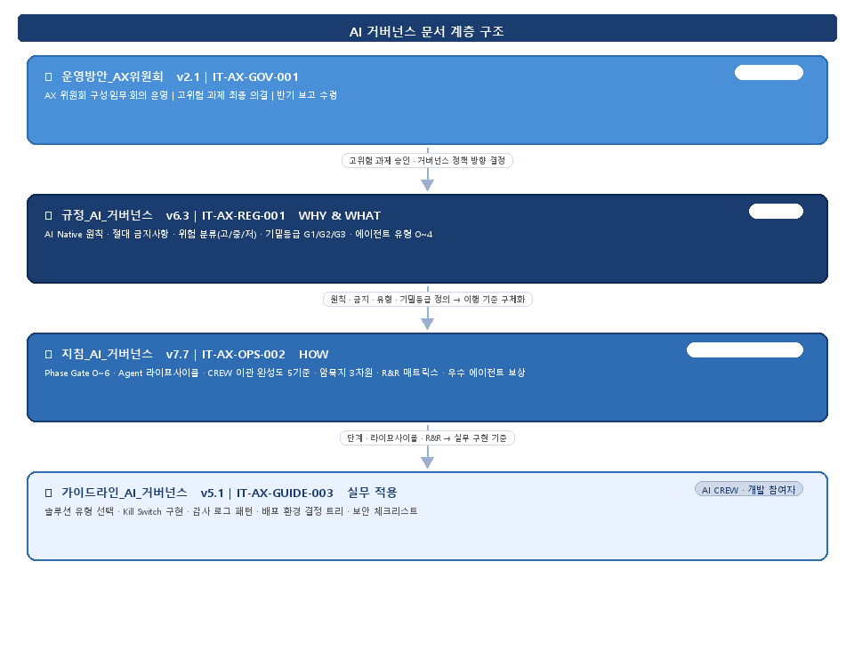
5개 문서는 계층적으로 연결됩니다. WHY/WHAT → HOW → 실무 적용 순으로 참조합니다.
문서명 / 버전 | 주요 내용 | 주요 독자

▲ 의사결정 레이어

운영방안_AX위원회.md  v2.1 | 규정 개정 심의·의결 / 고위험 AI 최종 승인 / 반기 운영 현황 보고 수령 / 거버넌스 정책 방향 결정 | 경영진·임원
▼ 거버넌스 문서 레이어
규정_AI_거버넌스.md  v6.3 [IT-AX-REG-001] | WHY & WHAT — AI Native 원칙 · 절대 금지사항 · 위험 분류 · 에이전트 유형 · 데이터 기밀등급 | 전 임직원
↓ 참조
지침_AI_거버넌스.md  v7.7 [IT-AX-OPS-002] | HOW — Phase 0~6 과제 게이트 · Agent 라이프사이클 · R&R 매트릭스 · 비용·토큰 관리 · CREW 이관 기준 · 우수 에이전트 보상 · 암묵지 성숙도 평가 | AX팀 · AI CREW · 부서장
↓ 참조
가이드라인_AI_거버넌스.md  v5.1 [IT-AX-GUIDE-003] | 실무 적용 — 솔루션 유형 선택 · Kill Switch 구현 · 감사 로그 패턴 · 개발 환경 · 보안 체크리스트 | AI CREW · 개발 참여자

2. 핵심 플로우 — 과제 → 에이전트 → 보상
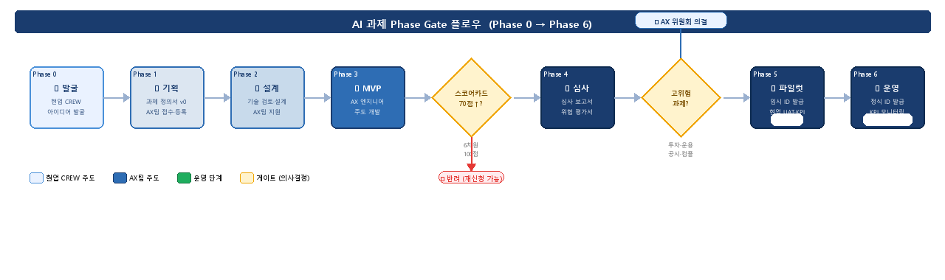

[object Object] | [object Object] | [object Object] | [object Object] | [object Object]
[object Object] | [object Object] | [object Object] | [object Object] | [object Object]
[object Object] | [object Object] | [object Object] | [object Object] | [object Object]
[object Object] | [object Object] | [object Object] | [object Object] | [object Object]
[object Object] | [object Object] | [object Object] | [object Object] | [object Object]
[object Object] | [object Object] | [object Object] | [object Object] | [object Object]
[object Object] | [object Object] | [object Object] | [object Object] | [object Object]
[object Object] | [object Object] | [object Object] | [object Object] | [object Object]
[object Object] | [object Object] | [object Object] | [object Object] | [object Object]

3. Agent ID · 라이프사이클 매핑
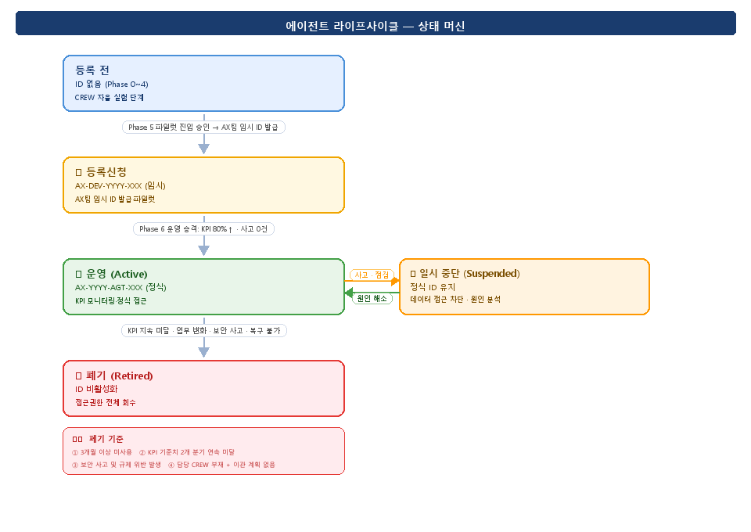
3-1. Agent ID 발급 체계
상황 | ID 유형 | 발급 주체 | 데이터 접근
G1 개인 실험 (Phase 0~2) | 없음 | — | G1만 (샌드박스 권장)
G1 팀 공유 PoC (Phase 3~4) | 없음 | AX팀 인식·등록만 | G1, 샘플 데이터
Phase 5 파일럿 | AX-DEV-YYYY-XXX (임시) | AX팀 | G1/G2, 제한 실데이터
Phase 6 운영 | AX-YYYY-AGT-XXX (정식) | AX팀 | 설계 기준 전체 접근
멀티 에이전트 서브 | AX-YYYY-MAS-XXX-SUB-A | AX팀 | 오케스트레이터 범위 이하
3-2. 생성 라이프사이클 (Phase Gate 0→6)
Phase | 명칭 | ID 상태 | 에이전트 상태 | AX팀 역할
0 | 발굴 | 없음 | — | 존재 인식
1 | 기획 | 없음 | — | 과제 등록·스코어카드 평가
2 | 설계 | 없음 | — | 기술 검토·설계 지원
3 | MVP | 없음 | 개발 중 | AX 엔지니어 주도 개발
4 | 심사 | 없음 | 심사 중 | 심사 보고서 작성
5 | 파일럿 | AX-DEV- (임시) | 🟡 등록신청 | 임시 ID 발급·파일럿 운영
6 | 운영 | AX-YYYY-AGT- (정식) | 🟢 Active | 정식 ID 발급·KPI 모니터링
3-3. 관리 라이프사이클 (상태 머신)
상태 전환 | 조건 | AX팀 역할 | 데이터플랫폼팀 역할
→ 🟡 등록신청 | Phase 5 파일럿 진입 승인 | 임시 ID 발급, 인벤토리 신규 등록 | 제한 실데이터 접근 권한 부여
🟡 → 🟢 Active | Phase 6 운영 승격 | 정식 ID 교체, KPI 모니터링 활성화 | 전체 접근권한 갱신
🟢 → 🔵 Suspended | 사고·점검·업무 변화 | 원인 분석, 접근권한 일시 차단 | 데이터 접근 일시 차단
🔵 → 🟢 Active | 원인 해소 후 복구 승인 | 복구 검토, 재활성화 | 접근권한 복구
* → 🔴 Retired | 폐기 기준 충족 | ID 비활성화, 인벤토리 폐기 등록 | 접근권한 전체 회수

4. 암묵지 데이터화 성숙도 평가 (3차원)
AI Native 조직의 핵심 지표: 쓴 만큼 조직 지식이 축적됐는가.
차원 1 — 지식 포착 | 차원 2 — 활용·재사용 | 차원 3 — 조직 역량
분기 / 정량 | 반기 / 정량 | 반기 / 정성
· 과제 정의서 완료율 ≥ 80%  · 프롬프트 문서화율 100%  · 감사로그 충족율 ≥ 90%  · 실패 리뷰 분기 1건 이상 | · Prompt Caching 적용률 ≥ 50%  · 이관 후 재작업률 ≤ 30%  · 과거 사례 참조 반기 3건 이상 | · 신규 CREW 온보딩 기간 단축  · 핵심인력 이탈 후 업무 연속성  · 에이전트 자립도 심사
미달 시: AX팀 보완 요청  과제 정의서 미작성 → 다음 Phase 진행 불가 | 미달 시: 재작업률 30% 초과  → CREW 이관 완성도 기준 재교육 | 미달 시: Context 외재화 작업  → 다음 분기 필수 과제 등록
목표 2개 미달 부서 → 다음 반기 과제 등록 상한 1건으로 제한 | 반기 AX 위원회 보고

5. 문서 간 조항 연결 매핑
규정 → 지침
규정 조항 | 지침 참조 위치 | 연결 내용
제3조 AI Native 원칙 | 지침 제8장 암묵지 3차원 평가 | "토큰 소비 ≠ AI 투자" 원칙 → 측정 지표 구체화
제4조 솔루션 유형 0~4 | 지침 제2장 Phase Gate, 제6장 위험통제 | 유형별 적용 Phase·통제 요건 결정
제5조 데이터 기밀등급 | 지침 제8장 API키 관리, 제11장 배포 환경 | G1 셀프발급 허용 / G3 온프레미스 전용 기준
제6조 위험 업무 분류 | 지침 제6장 위험등급별 통제 요건 | 위험등급 결정 → 통제 요건 적용
제7조 에이전트 원칙 | 지침 제7장 라이프사이클, 제10장 제22조 | Kill Switch / 감사 추적 / 최소 권한 구현 의무
제9조 AX 위원회 | 지침 제3장 상정 절차, 제13장 R&R | 고위험 과제 상정 → 위원회 운영방안 연계
지침 → 가이드라인
지침 조항 | 가이드라인 참조 위치 | 연결 내용
제6장 감사 로그 필드 정의 | 감사 로그 구현 패턴 | 필드 스키마(7개) → 코드 구현 예시
제7장 Kill Switch 구현 의무 | Kill Switch 구현 예시 | Circuit Breaker 패턴 → 실무 코드
제10장 제21조 (기획자 역할) | AX 기획자 실무 가이드 | 과제 정의서 작성 지원 → 체크리스트
제10장 제22조 (엔지니어 기준) | AX 엔지니어 실무 가이드 | 개발 기준 7항목 → 보안 체크리스트
제11장 배포 환경 결정 | 배포 환경 선택 체크리스트 | 결정 트리(GPT/AWS/온프레미스) → 체크리스트
지침 → 운영방안_AX위원회
지침 조항 | 운영방안 참조 위치 | 연결 내용
제3장 AX 위원회 상정 절차 | 제3조 임무 ②, 제4조 회의 운영 | 고위험 과제 → 임시/정기 회의 안건 상정
제6장 운영 승격 기준 (고위험) | 제3조 임무 ② 대상 목록 | 투자·운용·공시·컴플 → 위원회 의결 필수
제8장 암묵지 3차원 평가 | 제3조 임무 ③ 반기 보고 | 차원 1·2 집계 + 차원 3 정성 결과 보고
제13장 에스컬레이션 기준 | 제4조 임시회의 소집 조건 | G3 포함 / 보안 사고 → 임시회의 트리거

6. 핵심 개념 정의 위치 인덱스
개념 | 정의 위치 | 상세 기준 위치 | 실무 구현 위치
AI Native 원칙 | 규정 제3조 | 지침 제8장 암묵지 평가 | —
솔루션 유형 0~4 | 규정 제4조 | 지침 제2장·제6장 | 가이드라인 유형 선택
데이터 기밀등급 G1/G2/G3 | 규정 제5조 | 지침 제8장(API키), 제11장(배포) | 가이드라인 보안 체크
위험등급 고/중/저 | 규정 제6조 | 지침 제6장 통제 요건 | 가이드라인 위험 결정 트리
AX 위원회 | 규정 제9조 | 운영방안_AX위원회.md | 지침 제3장 상정 절차
Phase Gate 0~6 | 지침 제2장 | 지침 제3·6·10장 | 가이드라인 플로우
Agent ID 체계 | 지침 제7-2장 | 지침 제7-3/7-4장 라이프사이클 | 가이드라인 예시
AI CREW 등급 Lv.1/2/3 | 지침 제1장 | 지침 제10장·제8장 | 가이드라인 등급별 가이드
CREW 이관 완성도 5항목 | 지침 제19조 | — | 가이드라인 체크리스트
암묵지 3차원 평가 | 지침 제8장 | — | 운영방안 반기 보고
우수 에이전트 보상 5기준 | 지침 제14장 | — | —
Kill Switch | 규정 제7조 | 지침 제7-1/7-4장 | 가이드라인 구현 예시
감사 로그 | 규정 제7조 | 지침 제6장 필드 정의 | 가이드라인 구현 패턴
스코어카드 6차원 (100점) | 지침 제5장 | — | —

7. 문서 버전 현황
문서 | 문서번호 | 버전 | 핵심 최근 변경 (2026-07-06)
규정_AI_거버넌스.md | IT-AX-REG-001 | v6.3 | AI Native 원칙 신설, AX 위원회 명칭 변경
지침_AI_거버넌스.md | IT-AX-OPS-002 | v7.7 | 이관 완성도 5기준 · 암묵지 평가 3차원 · 제13·14장 신설
가이드라인_AI_거버넌스.md | IT-AX-GUIDE-003 | v5.1 | AX 위원회 명칭 반영
운영방안_AX위원회.md | IT-AX-GOV-001 | v2.1 | AI→AX 위원회 명칭 변경, 위원장 외 구성원 미설정
AI_거버넌스_문서_구조도.md | (참고) | v1.1 | 문서 간 조항 연결 매핑, 핵심 개념 인덱스 신설

